第十九届中国（沈阳）国际润滑油、脂、添加剂、养护用品及技术设备展览会​

The 19th China (Shenyang) International Exhibition of lubricants, greases, additives, maintenance supplies and technical equipment

时间：2023年09月15-17日 地点：沈阳国际展览中心(沈阳市苏家屯区会展路9号)

主办单位：山东省润滑油行业协会 天津市润滑油脂协会
承办单位：北京鼎成创赢国际展览有限公司 北京卓远国际展览有限公司

大会组委会秘书处：

地址：北京市昌平区鼓楼南大街嘉诚中心1810
联系人：祝远 13581675251(同微信)
电 话: 18518787799
网 址：www.luexpo.com

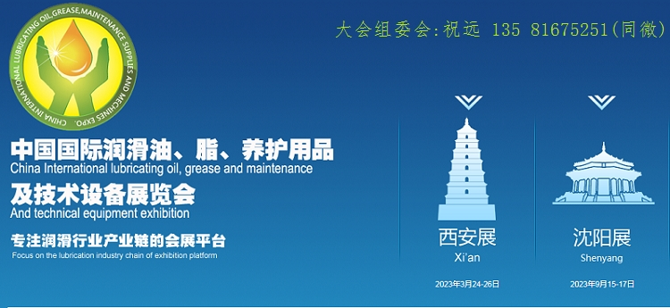

展会日程

▼ 布 展： 2023年9月13-14日（9:00-17:00） ▼ 开 幕： 2023年9月15日（9:10）
▼ 展 出： 2023年9月15-17日（9:00-16:30） ▼ 撤 展： 2023年9月17日（15:00）

展会介绍

沈阳，东北地区的中心城市,政治、经济、文化和商业贸易中心，中国重要的工业基地和先进装备制造业基地。随着市场的发展，润滑油品市场纷纷建立，成为行业关注及发展的重点区域。

“中国国际油品展会”是由北京鼎成创赢国际展览有限公司倾力打造专业油品展会，产品涉及润滑油品行业全产业链。秉承“创新思维 创造市场 创赢发展”的理念，多年来吸引了展商累积达5000余家，展出面积达20万平方米，服务企业超10000余家，采购人数达22万余人，有效提升国内外品牌的影响力及市场的拓展，带动终端用户接触到更多高品质、高效益的产品。时隔四年，第十九届中国国际油品展会将在沈阳举行，旨在利用区域优势，带动整体市场发展。我们将持续贯彻“搭建国际润滑油采购贸易平台、促进企业交流合作”的宗旨、功能及定位，努力打造洞悉行业技术走势、了解市场行情、降低采购成本、寻找代理商、考察供应商的更佳展会平台，为国内外润滑油企业的科技发展搭建桥梁、为行业进步提供助力。

总结过去，开拓未来，“2023年第十九届中国国际油品展会”招展工作已经启动，将充分利用中心城市的优势，吸引更多国内外知名品牌企业的参与。作为承办单位，我们在此诚挚地邀请国内外润滑油、脂、养护用品及相关行业企业参加本届展览会，我们将为你们的参展及参观提供一切便利和良好的服务。

参展范围

◆ 车船用润滑油、脂：柴油发动机油、汽油发动机油、润滑脂、车辆齿轮油、船用润滑油、工程机械用润滑油、摩托车润滑油等；

◆ 工业润滑油：液压油、齿轮油、压缩机油、真空泵油、传导油、电器用油、橡胶专用油、导轨油、导热油、冷冻机油、链条油、食品级润滑油、轴承油、变压器油、减震器油、高温润滑油、通用油、针织机油、阻尼油、金属调质剂、设备用油脂、其他工业用油等

◆润滑脂：锂基润滑脂、锂基复合润滑脂、钙基润滑脂、钠基润滑脂、其他金属皂基润滑脂、粘土基润滑脂、聚脲基润滑脂等。

◆ 添加剂：抗氧抗腐剂、抗磨极压剂、催化剂、抗氧防胶剂、增稠剂、防锈剂、降凝剂、破乳剂、金属钝化剂、粘度指数改进剂、消泡抗泡剂、复合剂、PH值调节剂、极压剂、清净分散剂、其他添加剂等；

◆ 汽车养护用品：发动机养护用品、空调系统养护用品、变速箱养护用品、车身养护用品以及防冻液、制动液、冷却液、刹车油、抗磨剂、清洁燃油添加剂、等车内外养护用品。

◆ 基础油：矿物基础油、合成基础油、植物基础油；

◆ 金属切削液：水溶性切削液、油性切削液、挥发性冲压油、其他切削液；

◆ 相关仪器：润滑油品的分析仪器、检测实验仪器、模拟台架等。

◆ 润滑油的生产、包装、灌装、标签印刷、调和设备及评定测试仪器，评定手段和品质控制技术等；

◆ 润滑系统与设备：润滑系统设计、开发、维护及相关环保处理配套装备等；

专业观众

◆由主办方下属的各地办事处、联络处及海内外合作单位协同招商招展。向海内外润滑油和相关行业、企事业单位或部门的管理决策人士、技术员及相关的代理经销商、采购商等致电并派送邀请彩函，邀请并组织前来参观采购。

◆届时组委会将在百度、360、腾讯、新浪、网易、抖音、今日头条、快手、微信视频号、平台直播、人民网、中国网、中国商网、中国经济网、中国商务信息网、中国润滑油网、中国润滑油信息网、润滑油情报网、润滑油资讯网、汽车联讯、工程机械网、矿山机械网、CNC机床业、刀展网、起重机网、《国际商报》、《摩托车/电动车配件》、《润滑油》杂志、《润滑油品导购》杂志、《润滑油情报》杂志、《机床市场》、《西部汽贸》杂志封面、等等上百家新闻媒体、专业杂志、网站上发布本次展会信息，刊登广告；坚持以主流媒体面对消费者，专业媒体面对厂商、经销商的传播导向，结合大型活动的影响力、权威性，全力打造具有国际影响力的专业展会。

◆组织宣传人员在全国各省汽配城、工业园发放展会宣传门票，不定期参加与润滑油相关的各展会做展前宣传，面对面邀请采购商、代理商、参展企业及观众。

◆对海内外100万专业观众邮寄参观券邀请，对主办方80多万行业买家数据发送电子邮件邀请，对海内外20000家以上相关销售企业发传真邀请，对海内外行业内超过10000位专业VIP人士发送请柬邀请，同时委托海内外各专业协（学）会、行业媒体分发展会宣传品并组织参观；完整的赠票计划将协助展商将请柬送至最合适的目标观众群体；

◆通过此次展会企业可以：
☆寻找代理，开拓海内外润滑油行业市场；
☆展示新技术及新产品的有效平台；
☆增加产品的销售额；
☆与近千位海内外行业的决策者进行面对面交流；
☆开发新客户、加强与现有客户关系；

参展方式及费用

A、9m2标准展位：□国内企业：RMB9800/个；□合资企业：RMB12800/个；□外资企业：USD3000/个；
室内特装展位：□国内企业：RMB980/㎡；□合资企业：RMB1280/㎡； □外资企业：USD300/㎡；
※注：参展企业若选择双开口展位加20%展位费用。
※注：光地展位：无任何配置，参展商需自行设计搭建展位，费用自理。
※注：标准展位：三面围板、地毯、楣板、射灯二支、接待桌一张、椅子二把、220V插座一个。

B、会刊广告：选择版面：
□封底 ￥20000元 □封三 ￥10000元 □彩色内页 ￥6000元 尺寸：140210mm

C、其它广告：选择类别：
□参观券 RMB20000元/万张 □入场证 RMB30000元/期 □户外广告 （RMB 8000元／个）
□手提袋RMB30000元/万个 □横 幅 RMB30000/展期（按实际尺寸大小收费）
□晚宴赞助 RMB 50000 元起 □礼品赞助3-4家

参展程序

1、展位安排原则：“先申请、先付款、先安排”。
2、为使本届展会整体安排更趋合理化、国际化请认真填写《参展申请及合约书》表并加盖公章传真或邮寄至组委会；
3、未经大会组委会同意，参展企业单方面取消参展计划，其已付参展费用不予退还；
4、未经大会组委会同意参展企业不得转让已定展位，否则大会组委会有权取消其参展资格；
★ 注：为保证展会整体形象，大会组委会有权保留或更改部分参展商展位的权力。

大会组委会秘书处：祝远 13581675251(同微信)

